**التقرير التأملي (الأسبوع الحادي عشر)**

**في نهاية الاسبوع الماضي ذهبت لأخصائية مصادر التعلم وحجزت قاعة المصادر ليوم الأحد الحصة السادسة لذلك بداية الأسبوع قدمت الورشة التدريبية في مركز مصادر التعلم تحت عنوان “ برنامج PowToon لإنشاء العروض التقديمية المذهلة". تضمنت الورشة :**

* **منتج نهائي لعمل البرنامج "استخدمته كتمهيد"**
* **ورقة حضور**
* **ورقة بها عناصر/محاور الورشة**
* **دليل الورشة**
* **عرض بوربوينت**
* **ضيافة للمشاركين**

**حضر الورشة عدد من المعلمات من تخصصات مختلفة وبعض المعلمات اعتذرن عن حضور الورشة بسبب انشغالهن رغم رغبتهن الشديدة في حضورها.**

**في بداية الورشة قدمت ورقة الحضور وورقة العمل التي تحوي عناصر الورشة بالاضافة الى الضيافة للمشاركات، كذلك قدمت العرض التقديمي وقدمت في نهاية الورشة الدليل الخاص بالورشة للمعلمات المشاركات للاستفادة منه.**

**في هذا الاسبوع حضرت ولية امر الطالبة خديجة طلال الكندي الصف ٦/٣ لمعرفة مستوى ابنتها في المادة، جلست معها وناقشتها عن مستوى ابنتها المتميز.**

**من ضمن الأعمال التي قمت بها هذا الاسبوع، تعيين طالبة متميزة في الحاسوب من الصف السادس للمشاركة في مسابقة “تحدي العقول “ والتي تتم ما بين مدارس مختلفة.**

**كذلك رافقت الطالبات اللواتي يذهبن لمعرض كومكس لتقنية المعلومات والاتصالات للمشاركة في المسابقة، ذهبنا للمعرض انا مع معلمات الحاسوب تابعنا الطالبات وشجعناهن. فازن الطالبات في المرحلة الأولى للمسابقة وتأهلن للمرحلة الأخرى حيث حصلن على المركز الثالث في المسابقة.**

**ايضا خلال هذا الاسبوع قمت بالاشراف على فريق” حافظ على صحتك” في المدرسة، هذا الفريق يعتبر احدى الفرق المشاركة في حملة الانيميا المنجلية التي تنضمها الجمعية العمانية حيث اشرفت عليهن عند تقديمهن مسابقات وعروض عن الانيميا المنجلية لطالبات الصف السابع.**

**ايضا قمت باعداد اختبارين للصف الخامس والصف السادس والذي يعتبر الاختبار القصير الثاني لمادة تقنية المعلومات ثم ارسلته للمعلمة المتعاونة حيث اظهرت اعجابها للاختبار وكذلك مشرفتها.**

**في هذا الاسبوع قمت بمساعدة طالبة في الصف العاشر في الفيجوال بيسك وذلك بسؤالها عن كيفية وضع الخلفية للفورم وتوسيطها .**

**في نهاية الاسبوع جلست مع اخصائية مصادر التعلم الاستاذة فايزة وساعدتها في متابعة الطالبات اللاواتي يأتين للمركز لطباعة شي معين او البحث عن كتاب او استخدام جهاز الحاسب الالي.**

**اخيرا، في هذا الاسبوع للاسف الشديد لم تصلني اي مشاركة للمسابقة التي اعلنتها في الاسبوع الماضي وهذا يعود لقلة دافعية الطالبات في المدرسة تجاه المشاركة في اي مسابقة.**

**المرفقــــــــات:**

* **ضيافة الورشة**

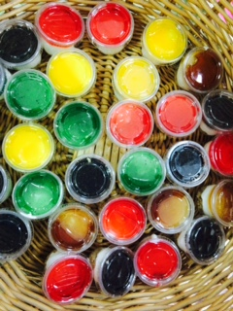

* **استراتيجية البطاقات المرقمة**

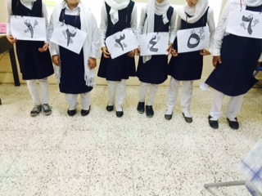

* **مسابقة تحدي العقول في معرض كومكس**

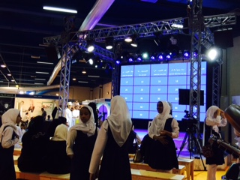

* 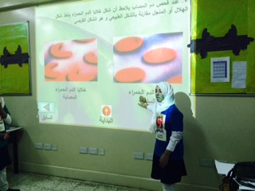**فريق حافظ على صحتك**

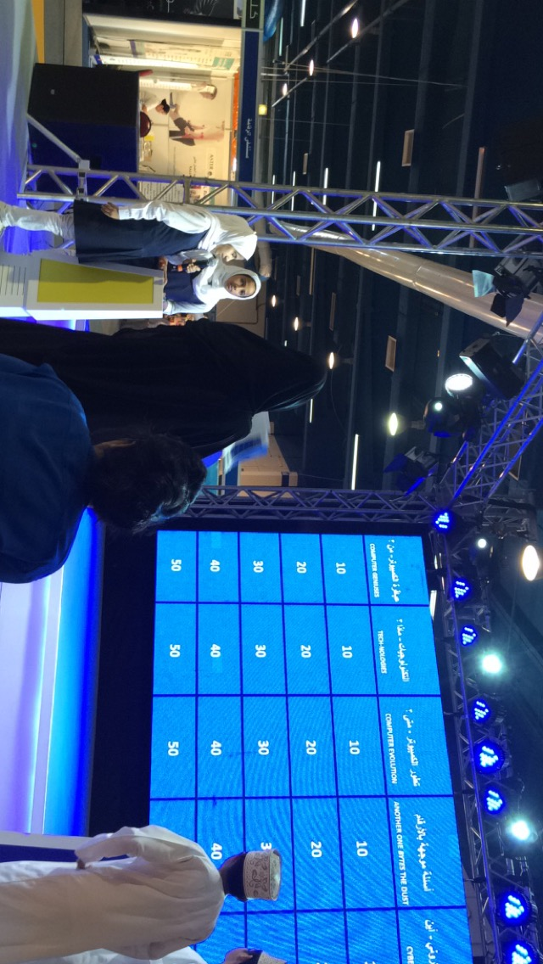

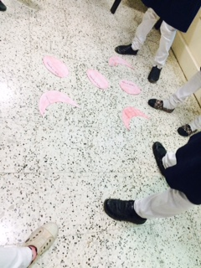

* **متابعة الطالبات في مركز مصادر التعلم**

